Как правильно выбрать праздничный наряд на новый год ребенку
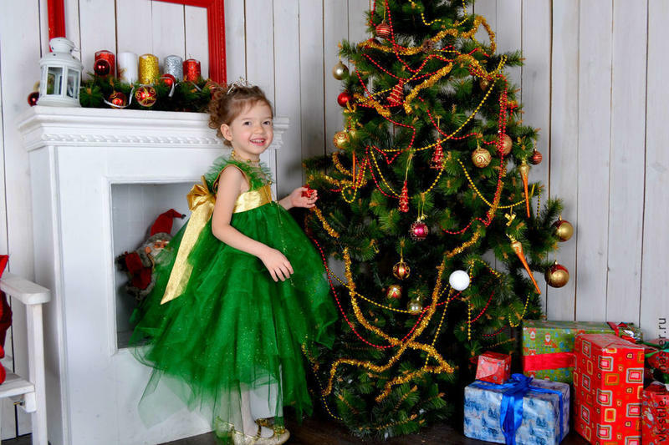

Наступил предновогодний месяц, который богат событиями - новогодние утренники, балы, елки.
Красиво одеть малыша и ребенка постарше на новогодний карнавал хочется любому родителю.
Собираясь идти в магазин за покупкой новогоднего костюма, важно понимать, что новогодние костюмы, несмотря на специфичность назначения, являются одеждой и должны отвечать общим гигиеническим требованиям, которые к ней предъявляются.
Гигиеническая безопасность детской одежды оценивается комплексом гигиенических показателей, таких как интенсивность запаха, воздухопроницаемость, гигроскопичность, напряженность электростатического поля и другие.
При покупке новогодних костюмов родителям необходимо ознакомится с маркировкой. Техническим регламентом Таможенного союза «О безопасности продукции, предназначенной для детей и подростков» (ТРТС 007/2011) предусмотрено, что маркировка детской одежды должна иметь следующую информацию:
- название изделия и вид;
- размер изделия;
- информацию о материалах, из которых оно сделано, с указанием процентного соотношения (например: хлопок — 90 %, эластан — 10 %), отдельно для верха и для подкладки, если она есть;
- товарный знак (при его наличии);
- единый знак обращения на рынке;
- наименование страны, где изготовлена продукция;
- наименование и местонахождение изготовителя;
- дата изготовления;
- символы по уходу.
Родитель вправе потребовать, а продавец обязан предоставить товарно-сопроводительную документацию на детский новогодний костюм, содержащую сведения о наличии документа, подтверждающего качество и безопасность продукции (сертификат соответствия или декларация о соответствии).
Не важно, какой вариант вы выберете, необходимо помнить, что костюм должен быть не только красивым и оригинальным, но и комфортным и практичным.
Костюмы из синтетических тканей должны иметь натуральную подкладку. Ткань не должна вызывать аллергических реакций или ощущения дискомфорта при контакте с кожей ребенка.
Обратите внимание на качество пошива изделия и ткань, из которого изготовлен новогодний наряд. Костюм не должен утратить свой первоначальный вид еще до наступления новогоднего праздника. Дети очень подвижны и прочность ткани - один из наиболее важных аспектов при выборе костюма. Новогодний наряд должен быть удобным и не жарким.
Проверьте, чтобы костюм не оставлял следы краски (проведите влажным белым платком), если платок не окрасился значит окраска качественная.
Не стесняйтесь понюхать костюм, он не должен иметь неприятный химический запах.
Все мелкие детали (глазки, носик, бусинки и т.д.) должны крепко держаться на костюме.
Маски и шлемы для игры из воздухонепроницаемого материала, должны исключить риск удушья в результате недостаточной вентиляции.
Маски, карнавальные костюмы и карнавальные игрушечные изделия (бороды, усы, парики, короны) должны быть пожаробезопасными.
Руководствуясь этими простыми правилами, Вы сможете выбрать красивый и качественный костюм, в котором празднование Нового года, запомнится приятными эмоциями.
Источник:
http://cgon.rospotrebnadzor.ru/

